Resource: Animals in the Bible
Animals in the Bible © United Bible Societies, 2025. Adapted from: All Creatures Great and Small: Living Things in the Bible, by Edward R. Hope © 2005 United Bible Societies. This work is licensed under Creative Commons Attribution-ShareAlike 4.0 International (https://creativecommons.org/licenses/by-sa/4.0/).

Animals in the Bible

標題：戴勝、戴鵀（hoopoe）

3.12 標題：戴勝、戴鵀（hoopoe）

經文出處Hebrew 來：דּוּכִיפַת (音譯：dukifat)LEV 11:19, DEU 14:18

討論
戴勝 (© Dr. Raju Kasambe (Wikimedia Commons))這個詞的含義現今不存在任何異議。KJV 譯作"lapwing"（「麥雞」），但這只是因為翻譯者不知道這種鳥。
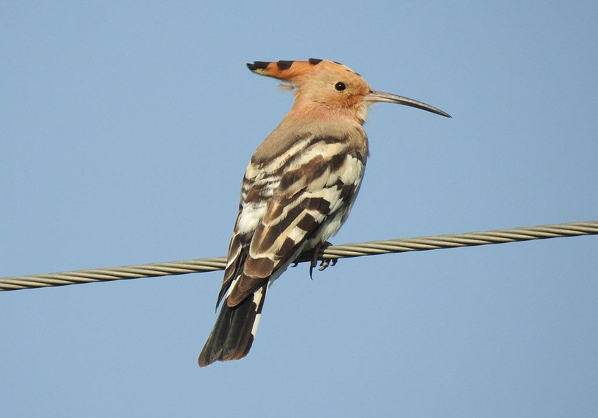

描述
戴勝（英文Hoopoe；學名Upupa epops ）以其類似hoop-hoop, poop-poop 的叫聲得名。甚至在一些非洲語言中，這種鳥的名稱也相似，例如紹納語的mupupu 和茨瓦納語的pupupu 。這種鳥的大小和鴿子差不多，頭部和身體均呈姜色，翅膀和尾巴有黑白條紋。戴勝的喙細長，略微彎曲，頭部的長羽冠可以聳立成扇形。
戴勝的翅膀比較柔軟鬆垂，飛行時一起一伏。落地後會聳一下扇形羽冠。這種鳥用很多時間在地上搜尋食物；在任何合適的樹洞或地洞中筑巢，並且可以在一季中養育兩到三窩後代。與大多數其他鳥類不同，戴勝不會清除巢中雛鳥的糞便，因此窩裡面很難聞。戴勝吃昆蟲及其幼蟲、白蟻、蠕蟲、小青蛙和甲蟲等。

特殊意義或象徵意義
這種鳥被列為禮儀上不潔淨的鳥類。

翻譯
戴勝遍佈非洲大陸、馬達加斯加、中東；以及亞洲熱帶的大草原，但熱帶雨林地區並沒有；在日本和歐洲南部也有這種鳥。在這些地區，不難找到這種鳥的當地名稱。在其他地方，通常可以使用與其叫聲相似的名稱，例如「呼哱鳥」，「撲撲鳥」等。

